测试流程

1. 初始化，去除文件D:\www\users\cps2.jieqiangtec.com\data\install.lock
2. 管理员添加商城用户和分行用户
3. 添加商城合同 /商品
4. 管理员添加海报
5. 添加分行合同 /商品
6. 分行登陆添加分润比例 和下属支行
7. 支行添加客户经理
8. 客户经理登陆分享
9. 消费者下单（二维码/推广链接）
10. Cps/分行/支行/客户经理/核查订单/结算

## 20170810

1. 导入分润没有图片
2. 下拉加载数据多余条件
3. 海报管理排版http://cps.jieqiangtec.com/cps.php?m=items&a=poster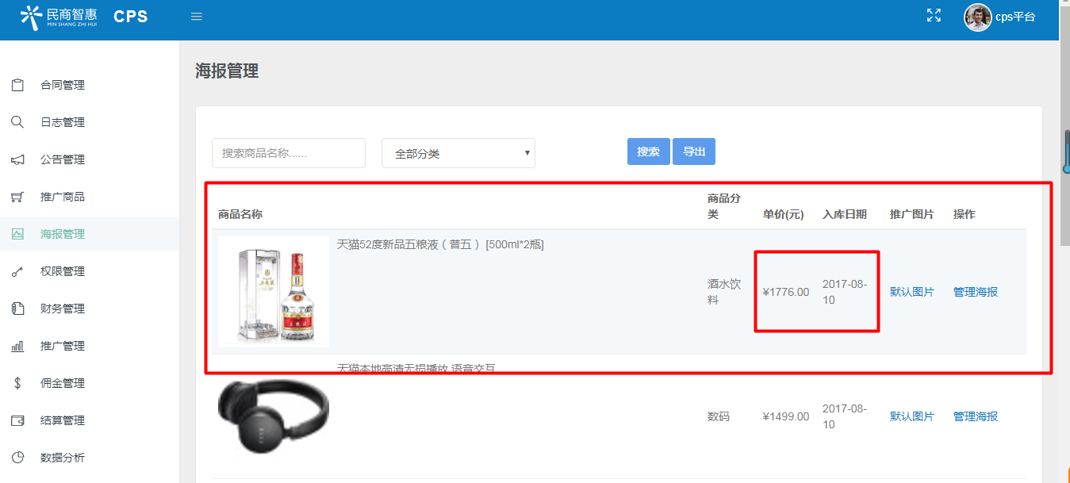
4. 立即推广给默认海报底图

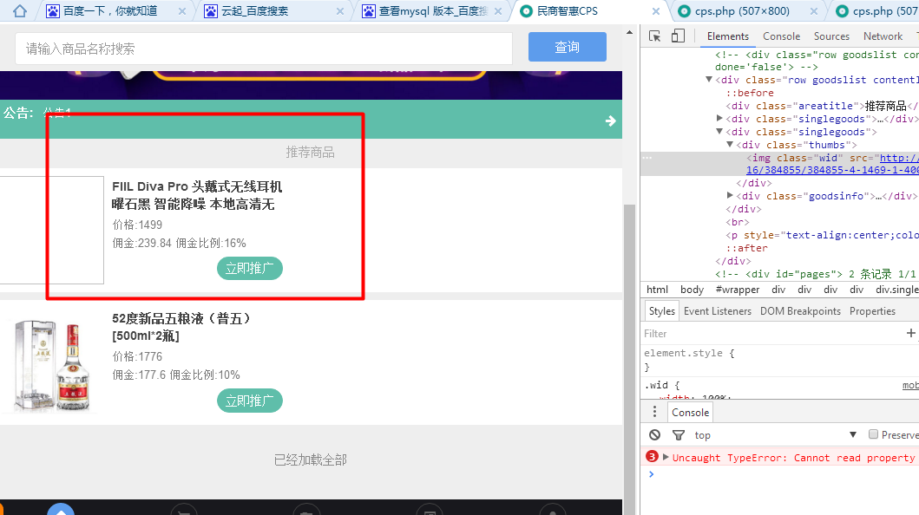

1. 瀑布流下拉

http://cps.jieqiangtec.com/cps.php?m=finance&a=push

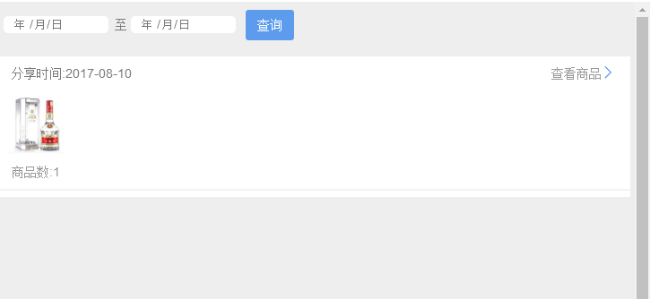

1. 测试流程